射频/微波PCB的信号注入方法
来源：微波射频网搜集整理
将高频能量从同轴连接器传递到印刷电路板（PCB）的过程通常被称为信号注入，它的特征难以描述。能量传递的效率会因电路结构不同而差异悬殊。PCB 材料及其厚度和工作频率范围等因素，以及连接器设计及其与电路材料的相互作用都会影响性能。通过对不同信号注入设置的了解，以及对一些射频微波信号注入方法的优化案例的回顾，性能可以得到提升。
实现有效的信号注入与设计相关，一般宽带优化比窄带更有挑战性。通常高频注入随着频率升高而更加困难，同时也可能随电路材料的厚度增加，电路结构的复杂性增加而有更多问题。
信号注入设计与优化
从同轴电缆和连接器到微带PCB 的信号注入如图1 所示。穿过同轴电缆和连接器的电磁（EM）场分布呈圆柱形，而PCB 内的EM 场分布则是平面或矩形。从一种传播介质进入另一种介质，场分布会改变以适应新环境，从而产生异常。改变取决于介质类型；例如，信号注入是从同轴电缆和连接器到微带、接地共面波导（GCPW），还是带线。同轴电缆连接器的类型也起着重要作用。
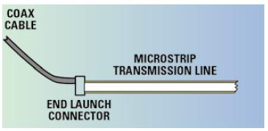
图1. 从同轴电缆和连接器到微带的信号注入。
优化涉及几个变量。了解同轴电缆/ 连接器内EM 场分布很有用，但还必须将接地回路视为传播介质的一部分。它对实现从一种传播介质到另一种传播介质的平稳阻抗转变通常是有帮助的。了解阻抗不连续点处的容抗和感抗让我们能够理解电路表现。如果能够进行三维（3D）EM 仿真，就可以观察到电流密度分布。此外，最好将与辐射损耗有关的实际情况也考虑其中。
虽然信号发射连接器和PCB 之间的接地回路可能看上去不成问题，从连接器到PCB的接地回路非常连续，但并不总是如此。连接器的金属和PCB 之间通常存在着很小的表面电阻。连接不同部件的焊店和这些部件的金属的电导率也有很小的差异。在RF 和微波频率较低时，这些小差异的影响通常较小，但是频率较高时对性能的影响很大。地回流路径的实际长度会影响利用给定的连接器和PCB 组合能够实现的传输质量。
如图2a 所示，在电磁波能量从连接器引脚传递到微带PCB 的信号导线时，回到连接器外壳的接地回路对于厚微带传输线来说可能会太长。采用介电常数较高的PCB材料会增加接地回路的电长度，从而使问题恶化。通路延长会引发具有频率相关性的问题，进而产生局部的相速和电容差异。二者都与变换区内的阻抗相关，并且会对其产生影响，从而产生回波损耗差异。理想情况下，接地回路的长度应最小化，使得信号注入区不存在阻抗异常。请注意，图2a 所示之连接器的接地点只存在于电路底部，而这是最糟糕的情况。很多RF 连接器的接地引脚与信号在同一层。这种情况下，PCB 上也会设计接地焊盘在那里。
图2b 展示了接地共面波导转微带信号注入电路，在这里，电路的主体是微带，但信号注入区是接地共面波导（GCPW）。共面发射微带很有用，因为它能够将接地回路最小化，并且还具有其它有用特性。如果使用信号导线两边均有接地引脚的连接器，那么接地引脚间距对性能有重大影响。已经证明该距离影响频率响应。
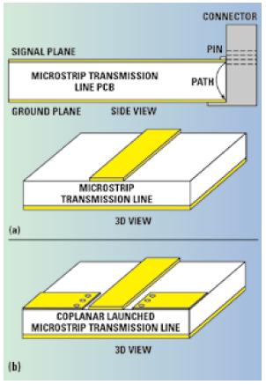
图2. 厚微带传输线电路和较长的到连接器的地回流路径（a）接地共面波导转微带的信号注入电路（b）。
在利用基于罗杰斯公司10mil 厚RO4350B 层压板的共面波导转微带微带进行实验时，使用了共面波导口接地间距不同，但其他部分类似的连接器（见图3）。连接器A 的接地间隔约为0.030"，而连接器B 的接地间隔为0.064"。这两种情况下，连接器发射到同一电路上。
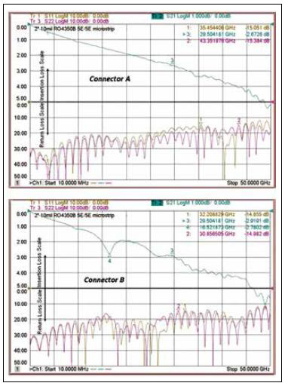
图3. 利用具有不同接地间隔的类似端口的同轴连接器测试共面波导转微带电路。
x 轴表示频率，每格5 GHz。微波频率较低（< 5 GHz）时，性能相当，但频率高于15 GHz 时，接地间隔较大的电路性能变差。连接器类似，虽然这2 种型号的引脚直径稍有不同，连接器B 的引脚直径较大并且设计用于较厚的PCB 材料。这也可能会导致性能差异。
简单且有效的信号注入优化方法就是将信号发射区内的阻抗失配最小化。阻抗曲线上升基本上是由于电感增加，而阻抗曲线下降则是因为电容增加。对于图2a 所示之厚微带传输线（假设PCB 材料的介电常数较低，约为3.6），导线较宽- 比连接器的内导体宽得多。由于电路导线和连接器导线的尺寸差异较大，所以转变时会出现很强的容性突变。通常可以通过将电路导线逐渐变细以便减小它与同轴连接器引脚连接的地方形成的尺寸差距，来减小容性突变。将PCB导线变窄会增加它的感性（或者降低容性，从而抵消阻抗曲线内的容性突变。
必须考虑对不同频率的影响。较长的渐变线会对低频产更强的感性。例如，如果在低频回损较差，同时有一个容性阻抗尖峰，此时使用较长的渐变线就比较合适。反之，较短的渐变线对高频的作用就比较大。
对于共面结构，相邻接地面靠近时会增加电容。通常，通过对渐变信号线和相邻接地面间隔大小的调节，来在相应频段调节信号注入区的感性容性。某些情况下，共面波导的相邻接地焊盘在渐变线的一段上较宽，以调节较低的频段。然后，间距在渐变线较宽的部分变窄，变窄的部分长度不长，以影响较高频段。一般来说，导线渐变线变窄会增加感性。渐变线的长度影响频率响应。改变共面波导的邻近接地焊盘能够改变容性，焊盘间距之所以能够改变频响，其中对容性的改变起了主要作用。
实例
图4 提供了一个简单实例。图4a 是一根具有狭长渐变线的粗微带传输线。渐变线在板边处宽0.018"（0.46 mm），长0.110"（2.794 mm），最后变成了宽0.064"（1.626 mm）的50 Ω 线宽。在图4b 和4c 中，渐变线的长度变短。选用了现场可压接终端连接器，未焊接，所以每种情况均使用同一内导体。微带传输线长2"（50.8 mm），加工在厚30mil（0.76 mm）的RO4350B ™微波电路层压板上，介电常数为3.66。在图4a 中，蓝色曲线代表插入损耗（S21），波动很多。相反，图4c 内S21 的波动数量最少。这些曲线表明，渐变线越短，性能越高。
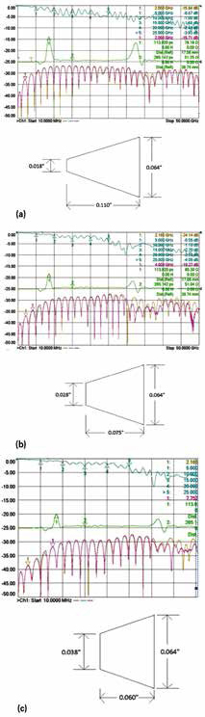
图4. 3 个具有不同渐变线的微带电路的性能；具有狭长渐变线的原始设计（a）、减小渐变线的长度（b）和渐变线的长度进一步减小（c）。
也许图4 中最能说明问题的曲线表明了电缆、连接器和电路的阻抗（绿色曲线）。图4a 中大的正向波峰代表连接着同轴电缆的连接器端口1，曲线上的另一个峰代表电路另一端的连接器。阻抗曲线上的波动由于渐变线的缩短而减小。阻抗匹配的改善是因为信号注入区的渐变线变宽，变窄；变宽的渐变线降低了感性。
我们能够从一个优秀的信号注入设计2 中了解更多注入区域电路尺寸的信息，这个电路也使用同样的板材和同样的厚度。一个共面波导转微带电路，通过利用图4 的经验，产生了比图4 更好的效果。最明显的改善是消除了阻抗曲线中的感性峰，事实上，这是部分感性峰和容性谷造成的。使用正确的渐变线是感性峰降到最低，同时使用注入区的共面接地焊盘耦合来增加感性。图5 的插入损耗曲线比图4c 平滑，回波损耗曲线也有所改善。对于采用介电常数较高或厚度不同的PCB 材料的微带电路或者采用不同类型的连接器的微带电路，图4 所示实例的结果不同。
信号注入是一个很复杂的问题，受很多不同因素的影响。该实例和这些指导方针旨在帮助设计者了解基本原理。

